2012年1月高等教育自学考试福建省统一命题考试
现代设计史试题
课程代码：05424
考生答题
- 本卷所有试卷必须在答题卡上作答。答在试卷和草稿纸上的无效。
- 第一部分为选择题。必须对应试卷上的题号使用2B铅笔将“答题卡”的相应代码涂黑。
- 第二部分为非选择题。必须注明大、小题号，使用0.5毫米黑色字迹笔作答。
- 合理安排答题空间，超出答题区域无效。[本科目答案页面导航：http://zk.ikaoti.cn/zikao.htm]
第一部分选择题
一、单项选择题(本大题共15小题，每小题2分，共30分)
在每小题列出的四个备选项中只有一个是符合题目要求的，请将其选出并将“答题卡”
1．“工艺美术”运动首先发生在
A.法国
B.英国
C.德国
D.意大利
2．“红屋”作为英国“工艺美术”运动风格的一个实践性基础，其设计者是
A.威廉·莫里斯
B.罗西蒂
C.霍尔曼·汉特
D.拉斯金
3．美国设计界曾广为流传的英国“工艺美术”运动的重要刊物是
A.《工作室》
B.《工艺与工业美术的式样》
C.《新精神》
D.《包豪斯》
4．“新艺术”运动之前的设计运动是
A.“装饰艺术”运动
B.“工艺美术”运动
C.现代主义运动
D.国际主义运动
5．“对于我来说，最美丽的曲线是销售上涨的曲线”。说这句话的设计师是
A.雷蒙·罗维
B.沃尔特·提格
C.亨利·德莱佛斯
D.哈里·厄尔[最新年份咨询qq593777558]
6．影响装饰艺术运动设计风格的国家是
A.日本[最新年份咨询qq593777558]
B.中国
C.埃及
D.西亚
7．受到世界广泛好评的巴黎“霍塔旅馆”的设计家是
A.维克多·霍塔
B.古斯塔夫·博维
C.威尔德·伯雅
D.鲁道夫·阿诺德
8．安东尼·高蒂设计的风格极端的“米拉公寓”，曾引起巴塞罗那市民的
A.盛赞
B.欣喜
C.反感
D.愤怒
9．苏格兰察尔斯·马金托什属于
A.“格拉斯哥四人”
B.拉斐尔前派
C.六大小组
D.孟菲斯集团
10．影响并形成“装饰艺术”运动风格的因素之一是
A.舞台艺术
B.哑剧
C.歌剧
D.电影
11．《包豪斯宣言》发表于[本科目答案页面导航：http://zk.ikaoti.cn/zikao.htm]
A.1899年[本科目答案页面导航：http://zk.ikaoti.cn/zikao.htm]
B.1909年
C.1919年
D.1929年
12．“CI”系统中的视觉传达部分属于
A.MI
B.BI
C.VI
D.SI
13．包豪斯的“第二时期”时间上指的是
A.1909-1918年
B.1919-1924年
C.1925-1930年
D.1931-1933年
14．《为真实世界的设计》一书的作者是
A.杜斯博格
B.维克多·巴巴纳克
C.德莱佛斯
D.雷蒙·罗维
15．流线型风格出现在20世纪美国的哪个时期，
A.20年代[[微信公众号：ikaoti]
B.30年代
C.50年代
D.70年代
二、判断选择题(本大题共10小题，每小题2分，共20分)
判断正误，正确的将答题卡上该小题的“[A]”涂黑，错误的将“[B]”涂黑。[本科目答案页面导航：http://zk.ikaoti.cn/zikao.htm]
16．俄国构成主义者把结构当成建筑设计的起点和表现中心。
17．美国最早的的工业设计师之一是沃尔特·提格。
18．最早成立外型设计部的汽车公司是美国福特汽车公司。
19．《地平线》是美国工业设计家诺尔曼·贝·盖斯的设计著作。
20．“工艺美术”运动没有受到东方的影响。
21．英国工艺美术运动的精神领袖是拉斯金，设计领袖是莫里斯。
22．“新艺术”运动风格产生的诱因之一是受到日本风格的影响。
23．国际主义风格影响了现代主义风格。
24．把经济问题放到设计中是现代主义设计的一个特点。
25．形式优先于内容是现代主义设计运动的特征之一。
三、简答题(本大题共2小题，每小题15分，共30分)
请把正确答案写在答题卡上。
- 下图展示的家居设计是谁的设计?请简要评述该设计师所属风格流派和形式特征。
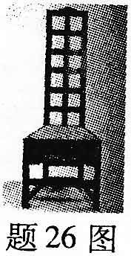
- 下图展示的绘画作品是谁的作品?请简要评述该作品所属风格流派及主要特征。
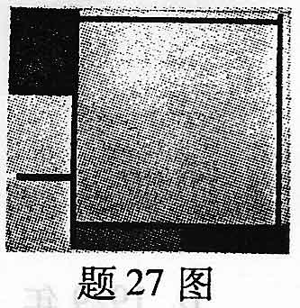
四、论述题(本大题共1小题，共20分)[[微信公众号：ikaoti]
请在答题卡的背面作答。
28．请对维克多·巴巴纳克(VictorPapanek)的设计伦理观进行述评(要求观点鲜明，论据
确信，不少于300字)。

